МУНИЦИПАЛЬНОЕ БЮДЖЕТНОЕ ОБЩЕОБРАЗОВАТЕЛЬНОЕ УЧРЕЖДЕНИЕ «УЧЕБНО-ВОСПИТАТЕЛЬНЫЙ КОМПЛЕКС «ГАРМОНИЯ» ГОРОДА ДОНЕЦКА»

Проект
«Артикуляционная гимнастика»

Подготовила:
учитель-логопед
Зуева Е.Б.

Донецк, 2023 г.
Проект «Артикуляционная гимнастика»

Тема: «Артикуляционная гимнастика»
Автор проекта: учитель-логопед Зуева Екатерина Борисовна
Сроки реализации: январь – февраль 2023г.

Чтобы все нас понимали, что говорим мы разбирали,
есть один у нас совет: арт. гимнастике – привет!
Мы гимнастику начнём, ротик быстро разовьём,
язычок мы укрепим и тогда заговорим
очень чисто, очень внятно, чтобы всем было понятно!
(Неуймина Т.Б.)

Речь не является врожденной способностью, она формируется постепенно, и ее развитие зависит от многих причин. Одним из условий нормального становления звукопроизношения является полноценная работа артикуляционного аппарата.
Бытующее мнение о том, что звукопроизносительная сторона речи ребенка развивается самостоятельно, без специального воздействия и помощи взрослых — будто бы ребенок сам постепенно овладевает правильным произношением, глубоко ошибочно. Но именно оно часто является причиной того, что развитие звуковой стороны речи, особенно в раннем возрасте, происходит самотеком, без должного внимания со стороны родителей и воспитателей, и поэтому значительное число детей дошкольного возраста имеет те или другие недочеты произношения. А поскольку сами собой эти недостатки не исправляются, ежечасно мы слышим в той или иной мере дефектную речь, как детей, так и взрослых.
Актуальность проблемы:
Одной из причин возникновения нарушений звукопроизношения является расстройство подвижности органов артикуляционного аппарата. Без восстановления нарушенных функций нельзя надеяться на исправление речевого дефекта. Правильное произношение звуков обеспечивается хорошей подвижностью и дифференцированной работой органов артикуляции. Выработать чёткие и согласованные движения органов артикуляционного аппарата помогает артикуляционная гимнастика.
Артикуляционная гимнастика – это совокупность специальных упражнений, направленных на укрепление мышц речевого аппарата, развитие силы, подвижности и дифференцированных движений органов, принимающих участие в речи.
В настоящее время данная проблема очень актуальна и определяется увеличением количества детей с нарушениями звукопроизношения.
Поэтому для достижения положительных результатов в коррекционной деятельности не только детям, но и воспитателям и родителям, необходимо уметь правильно выполнять упражнения артикуляционной гимнастики.

Цели проекта:
- Создание игровой мотивации к выполнению артикуляционных упражнений.
- Профилактика предупреждения неправильного произношения и коррекция уже имеющихся нарушений звукопроизношения.
- Просветительская работа среди педагогов и родителей дошкольного учреждения по коррекционно-логопедическому направлению.
Объект проекта: процесс формирования артикуляционной моторики у дошкольников.
Предмет проекта: комплекс специальных упражнений артикуляционной гимнастики, направленный на развитие артикуляционной моторики у детей дошкольного возраста.
Задачи проекта:
- Развивать подвижность мимико-артикуляционных мышц;
- Вырабатывать чёткие артикуляционные позиции губ и языка;
- Повышать интерес к логопедическим занятиям;
- Развивать эмоциональную сферу ребёнка.

Гипотеза: если активно использовать в логопедической работе артикуляционную гимнастику в игровых приемах, то это эффективно скажется на речи ребенка.
Предполагаемые результаты:
- четкое представление детей об органах речи: их строении, назначении;
- подготовленность артикуляционного аппарата к овладению нормами звукопроизношения родного языка;
- осуществление взаимосвязи в работе логопеда, воспитателей и родителей воспитанников.
Этапы реализации проекта:
Ι этап: подготовительный.
- Обследование детей, выявление нарушений звукопроизношения.
- Подбор дидактических пособий и материалов для проведения артикуляционной гимнастики, разработка конспектов НОД.
- Подбор и систематизация игровых упражнений по развитию артикуляционного аппарата.
- Подготовка сообщения для родителей «Формирование правильного звукопроизношения у детей»
- Подготовка консультации для родителей «Артикуляционная гимнастика с ребенком дома — это весело, полезно и интересно».
- Подготовка консультации для воспитателей «Методика проведения артикуляционной гимнастики».
ΙΙ этап: основной.
1. Работа с родителями:
Цель: пропаганда логопедических знаний в целях профилактики речевых нарушений; осуществить личностно-ориентированный подход в коррекции речевых нарушений.
1. Сообщение в рамках родительского собрания «Формирование правильного звукопроизношения у детей».
2. Консультация «Артикуляционная гимнастика с ребенком дома —
это весело, полезно и интересно». Приложение 1
3. Индивидуальный показ выполнения упражнений, направленных на выработку артикуляционного уклада определенного звука или группы звуков.
Цель: осуществить личностно-ориентированный подход для коррекции речевых нарушений.
- Создание комплексов упражнений с учетом нарушенного звукопроизношения (индивидуально).
2. Работа с педагогами:
Цель: сформировать у педагогов представление о необходимости внедрения артикуляционной гимнастики в педагогический процесс; выработать практические навыки проведения артикуляционной гимнастики у воспитателей с детьми; апробировать инновационные технологии в воспитании правильного звукопроизношения
1. Консультация «Методика проведения артикуляционной гимнастики».
2. Семинар-практикум по теме: «Артикуляционная гимнастика – основа формирования правильного звукопроизношения у детей».
3. Работа с детьми:
Цель: закрепить умения в использовании практических приемов и средств при проведении артикуляционной гимнастики; выработать правильные артикуляционные позы; совершенствовать навык связной речи; укрепить сотрудничество с родителями средствами совместного творчества.
1. Знакомство с органами артикуляции.
2. Подгрупповое разучивание артикуляционных упражнений основного комплекса, индивидуальное – для постановки определенных звуков или группы звуков.
3. Рассказывание и показ артикуляционных сказок: «Сказки о веселом язычке», «Веселые истории для артикуляционной гимнастики», «Веселая артикуляционная гимнастика», «Артикуляционная гимнастика в стихах». Приложение 2.
4. Подбор картинок для знакомства с артикуляционными упражнениями.
5. Дидактическая игра «Угадай и покажи».
6. Задания родителям и детям – сочинение своих сказок о весёлом Язычке с использованием любимых артикуляционных упражнений. Приложение 3.
ΙΙΙ этап: заключительный.
- Обобщение опыта работы по проекту и его представление.
- Итоговая диагностика артикуляционных навыков детей дошкольного возраста.
Вывод:
Подводя итоги работы по реализации проекта «Артикуляционная гимнастика», можно отметить, что работа по данному направлению действительно необходима и приносит результаты.
В моей работе был представлен опыт взаимодействия учителя-логопеда, воспитателей и родителей в процессе коррекционной работы с детьми, имеющими речевые нарушения. Показана система работы и раскрыто содержание основных форм взаимодействия, у детей повысился уровень развития артикуляционной моторики. В ходе проектной деятельности у детей появился познавательный интерес к коррекционно — логопедическим занятиям благодаря использованию артикуляционной гимнастики в игровых и нетрадиционных методах и приемах. Артикуляционный аппарат детей старшей логопедической группы полностью подготовлен к овладению недостатков звукопроизношения.
Цель работы достигнута. Задачи, намеченные для достижения цели, решены. В ходе работы был систематизирован практический материал, которым могут воспользоваться педагоги и родители в процессе коррекционной работы с детьми.
Список литературы:
- Анищенкова Е. С. Артикуляционная гимнастика для развития речи дошкольников. — М.: Астрель, 2007.
- Батяева С.В. Логопедическая сказка. «Приключения зайчонка Кузи». – М.: ТЦ Сфера, 2009.
- Буденная Т.В. Логопедическая гимнастика: Методическое пособие. – СПб.: ДЕТСТВО-ПРЕСС, 2001.
- Ваш домашний логопед. Учим ребёнка говорить правильно. Электронное издание для родителей и педагогов. М.: ООО «Парус — Сервис», 2007.
- Коноваленко В.В., Коноваленко С.В. Хлоп-топ. Нетрадиционные приёмы коррекционной логопедической работы с детьми 5-9 лет. — М.: ГНОМ и Д, 2004.
- Костыгина В. Н. Тру-ля-ля Артикуляционная гимнастика. М.: Карапуз, 2000.
- Куликовская Т. А. Артикуляционная гимнастика в стихах и картинках. Пособие для логопедов, воспитателей и родителей.- М.: ГНОМ и Д, 2007.
- О.И.Крупенчук, Т.А.Воробьева «Логопедические упражнения. Артикуляционная гимнастика». СПб.:Изд. Дом «Литера», 2004.
- Пожиленко Е. А. Артикуляционная гимнастика: методические рекомендации по развитию моторики, дыхания и голоса у детей дошкольного возраста. – СПб.: КАРО, 2004.
- Репина З. А., Буйко В. И. Уроки логопедии. – М.: ЛИТУР, 2005.
- Статьи из журнала «Логопед».
- Т.В.Большева «Учимся по сказке». – СПб.: Детство- пресс, 2001.

Приложение 1
«Артикуляционная гимнастика с ребенком дома —
это весело, полезно и интересно»
Наша речь непосредственно связана с движениями речевого аппарата. В формировании и развитии движений органов артикуляционного аппарата важную роль играет артикуляционная гимнастика, которая состоит из специальных упражнений для развития подвижности, ловкости языка, губ, щек, уздечки. Артикуляционная гимнастика необходима для четкой артикуляции звуков речи.
Дети пяти - семи лет артикуляционная гимнастика поможет преодолеть уже сложившиеся нарушения.
Систематическое выполнение таких упражнений даёт возможность:
• Самостоятельно научить выговаривать правильно звуки.
Если начать выполнять артикуляционные упражнения с 4 лет, то некоторые звуки могут появиться в речи без помощи специалиста.
• Быстрее справиться со сложными речевыми дефектами.
Выполняя упражнения, вы сможете натренировать речевые мышцы, что позволит логопеду быстрее справиться с постановкой звука.
• Избавиться от вялой артикуляции.
Такие упражнения полезны детям, которые правильно выговаривают звуки, но их речь неразборчива. Речь идёт о тех детях, про которых говорят, что у них «каша во рту».
Пользу речевой гимнастики хорошо понимают взрослые. Но далеко не каждый ребёнок соглашается сесть перед зеркалом и выполнять однообразные монотонные движения губами и языком.
Для этого изобретательные логопеды придумали занимательные артикуляционные упражнения, которые детишки будут выполнять с радостью, так как при их выполнении используются вкусняшки.
Упражнение 1.
Малыш высовывает язык изо рта и удерживает на нём соломку, сколько сможет.
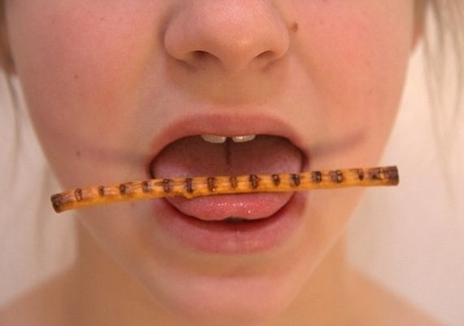

Упражнение 2.
Ребёнок втягивает мармеладного червячка в рот через вытянутые хоботком губы.
Упражнение 3.
Необходимо один конец такой же мармеладки сжать губами, а другой конец натянуть рукой. Задача ребёнка - постараться подольше удерживать мармеладку губами.
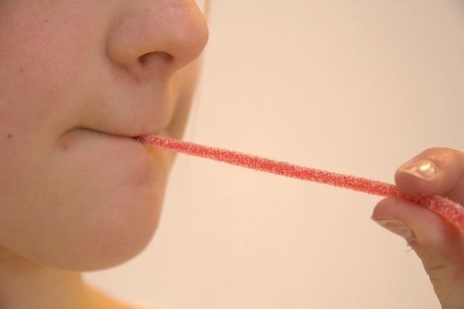

Упражнение 4.
Пусть малыш откроет рот и постарается удерживать соломку вдоль по средней линии языка. Можно прижать соломку к верхним зубам, не закрывая рта.
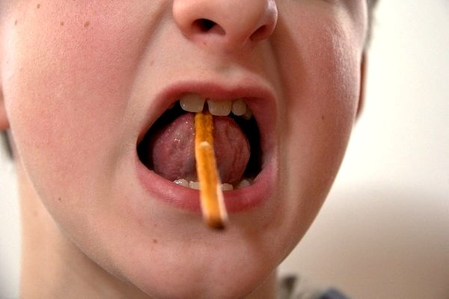
Упражнение 5.
Ребёнок должен держать соломку над верхней губой языком. Можно обыграть: «Появились усики!»
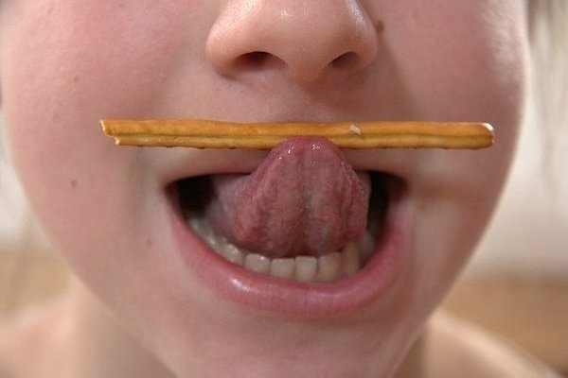
Упражнение 6.
И снова изображаем усы. Ребёнку нужно удержать соломку между верхней губой и носом.
Упражнение 7.
Упражнение немного посложнее. Удерживаем соломку, прижимая её языком к нижним зубам. Соломинка должна быть почти в вертикальном положении.
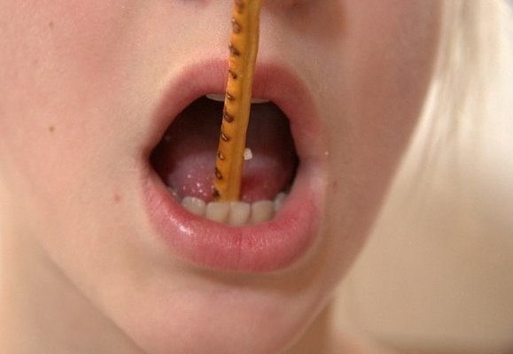
Упражнение 8.
Язык держим в форме чашечки. Внутри «чашечки» держим конфетку-драже.
Упражнение 9.
Облизывать Чупа-чупс или другую конфету на палочке. Положение конфеты периодически меняем: держим её сверху, снизу, с одной и другой стороны. Главное, чтобы язык смог дотянуться до неё.
Начинать лучше с конфеты большего размера. Так как сначала легче выполнять движения с большой амплитудой, затем берём конфетки поменьше.

Упражнение 10.
Намазываем верхнюю губу сиропом, мёдом или вареньем. Предлагаем малышу широким краем языка облизать губку, выполняя движение сверху вниз.
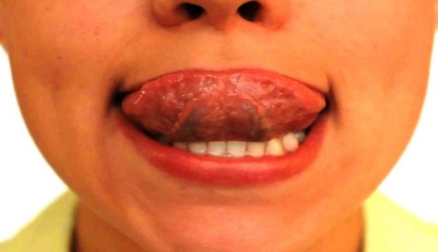
Надеюсь, что выполнение такой гимнастики поможет постановке красивого и чёткого произношения у вашего ребёнка.
Приложение 2
«Сказка о язычке»
- Жил-был маленький язычок. У него был очень уютный домик. Твой ротик. Каждое утро он просыпался, благодаря своим любимым часам. Его часики работали так:
Тик-так, тик-так,
Язычок качался так,
Словно маятник часов
Ты в часы играть готов?
(М.Синицына)
- Покажи, как работают часики: улыбнись, открой ротик, двигай язычком то к левому, то к правому углу рта. Сделай 5 раз.
- Проснулся язычок и пошел чистить зубки. Помоги ему: улыбнись, открой рот, кончиком языка сильно «чисти» (води влево-вправо) за нижними зубами, а потом за верхними зубками. Не спеши, чистить зубки нужно минимум 2 минуты (7-8 раз).
- Захотелось язычку приготовить вкусный завтрак. Подумав немного, он отправился месить тесто для блинов. Чтобы помочь ему нужно улыбнуться, открыть ротик и покусать язык зубами: ТА-ТА-ТА-ТА-ТА…., а потом пошлепать язычок губами: ПЯ-ПЯ-ПЯ….
- Тесто получилось, как надо и напек язычок вкусных блинов! Хочешь посмотреть каких? Тогда улыбнись, открой рот, положи широкий язык на нижнюю губу и удерживай его неподвижно под счет взрослого до пяти-десяти.
Испекли блинов немножко,
Остудили на окошке.
Есть их будем со сметаной,
Пригласим к обеду маму.
(О.Петрова)
- Достал язычок к блинчикам вкусное малиновое варенье. Да испачкал губы. Надо их аккуратно облизать. С улыбкой, не закрывая ротика, «слизни» варенье с верхней губы.
Блин мы ели с наслажденьем —
Перепачкались вареньем.
Чтоб варенье с губ убрать,
Ротик нужно облизать.
(М.Синицына)
- А чтобы выпить чая, язычок превратился в чашку! Не веришь? А ты попробуй сам! Ну-ка, улыбнись, открой рот, высуни язычок и потяни его к носу. Старайся поддерживать бока языка поднятыми, не поддерживай их верхней губой. Вот-вот-вот, получилась чашка. Сколько сможешь удержать? Давай-ка до пяти…
Вкусных мы блинов поели,
Выпить чаю захотели.
Язычок мы к носу тянем,
Чашку с чаем представляем.
(М.Синицына)
- Хорошо позавтракал Язычок! Решил теперь он прокатиться на машине! А ты знаешь, как ехать на машине? Улыбнись, широко открой рот, подними язык вверх и с силой ударяй кончиком языка по бугоркам за верхними зубами, произнося: ДЫН-ДЫН-ДЫН…. Повторяй сначала медленно, а потом быстрее и быстрее, секунд 15.
По шоссе машина мчит,
Во все стороны рычит.
За рулем лихой шофер,
«Дын-дын-дын» — гудит мотор!
(М.Синицына)
- Рядом с машиной сидела кошка. От звука мотора она испугалась и рассердилась. Как кошечка сердится? Улыбнись, открой рот, кончик языка упри за нижние зубки, «спинку» выгни, а боковые края языка прижми к верхним коренным зубам. Удержи язычок в таком положении под счет до восьми — десяти.
- А теперь успокой киску — погладь ее. Сначала, покажи, как она сердилась, прижми язык верхними зубами и «почеши» его зубами от корня языка к кончику. Повтори пять-шесть раз.
- Взял он киску с собой и поехал. Едет мимо окраины леса. На суку сосны сидел веселый дятел и стучал клювом по дереву. Улыбнись, широко открой рот, подними язык вверх. Кончиком языка с силой ударяй по бугоркам за верхними зубами: Д-Д-Д…. Стучи сильно только кончиком язычка, следи, чтобы сам язык не прыгал.
Дятел на стволе сидит,
Клювом по нему стучит.
Стук да стук, стук да стук —
Раздается громкий звук.
(М.Синицына)
- Навстречу язычку скакала лошадка. Слышишь, как стучит она копытами? Улыбнись, открой рот, громко и энергично пощелкай языком. Старайся, чтобы «прыгал» только язычок, и следи, чтобы нижняя челюсть была неподвижна.
Я веселая лошадка,
Темная, как шоколадка.
Язычком пощелкай громко —
Стук копыт услышишь звонкий.
(М.Синицына)
- А внизу в пруду с удивлением увидел язычок Бегемотиков!
Рот пошире открываем,
В бегемотиков играем:
Широко раскроем ротик,
Как голодный бегемотик.
Закрывать его нельзя,
До пяти считаю я.
А потом закроем рот –
Отдыхает бегемот.
(О.Перова)
- Пока он любовался бегемотиками, погреться на желтый песчаный берег приползла змея. И, любовавшись бегемотиками, стала высовывать язык, изо всех сил, как можно дальше, вытягивая язычок изо рта и снова пряча его. И так раза четыре точно.
Подражаем мы змее,
С ней мы будем наравне:
Высунем язык и спрячем,
Только так, а не иначе.
(М.Синицына)
- Хорошо отдохнул язычок. Вернулся домой. Открыл окошко (широко открыть рот), проветрил комнату и лег спать. Завтра снова поедет гулять!
Тут и сказки — конец, а кто слушал и делал — Молодец!

Приложение 3
Сочинение сказок о весёлом Язычке с использованием любимых артикуляционных упражнений.
Сказка «ЗООПАРК»
Жил-был на свете Язычок, и захотел он пойти в зоопарк. А вместе с Язычком отправимся в зоопарк и мы: будем изображать всех животных, которых Язычок встретит.
БЕГЕМОТИКИ
Вот пришел Язычок в зоопарк и видит, что в пруду сидит кто-то огромный, как гора, и рот широко открывает. Это был… бегемот. Давай и мы превратимся в бегемотиков и будем широко открывать рот.
Описание упражнения: открыть рот как можно шире, удерживать его в таком положении до счета «пять», потом закрыть рот. Повторить 3-4 раза.
Рот пошире открываем,
В бегемотиков играем:
Широко раскроем ротик,
Как голодный бегемотик.
Закрывать его нельзя,
До пяти считаю я.
А потом закроем рот –
Отдыхает бегемот.
ЛЯГУШКИ
Посмотрел Язычок на бегемотиков и только хотел дальше отправиться, как слышит: ква-а-а, ква-а-а. Это были … Правильно, лягушки. Давай изобразим, как лягушки улыбались.
Описание упражнения: улыбнуться, показать сомкнутые зубки. Удерживать губы в таком положении до счета «пять» (до счета «десять»), затем вернуть губы в исходное положение. Повторить 3-4 раза.
Подражаем мы лягушкам:
Тянем губы прямо к ушкам.
Вы сейчас тяните губки –
Я увижу ваши зубки.
Мы потянем – перестанем
И нисколько не устанем.
СЛОН
Идет Язычок дальше. Ой, кто это такой большой, с длинным носом? Да это же…слон! Давай покажем, какой у слона хобот.
Описание упражнения: сомкнутые губы вытянуть вперед и удерживать в таком положении до счета «пять» (потом до счета «десять»), вернуться в исходное положение.
Буду подражать слону!
Губы «хоботом» тяну.
А теперь их отпускаю
И на место возвращаю.
Смотрит Язычок на слона, а тот стал набирать хоботом воду и поливать себя и слоненка.
Описание упражнения: вытянуть губы вперед трубочкой и «набирать» водичку, слегка причмокивая при этом.
Я водичку набираю
И ребяток поливаю.
ЗМЕЯ
Полюбовался Язычок слоном и пошел к другой клетке. А там никого нет, только длинный резиновый шланг валяется посередине. Но вдруг шланг зашевелился, и Язычок увидел, что это…змея. Давай изобразим змею!
Описание упражнения: улыбнуться, открыть рот; высунуть язычок изо рта, затем спрятать. Повторить 3-4 раза.
Подражаем мы змее,
С ней мы будем наравне:
Высунем язык и спрячем.
Только так, а не иначе.
ЛОШАДКА
Понаблюдал Язычок за змейкой и пошел дальше. Видит, лошадка детей катает. Захотел и сам прокатиться: «Лошадка прокатаешь меня?» А лошадка отвечает: «Конечно!». Сел Язычок на лошадку, крикнул «но!» и поскакал. Давай покажем, как Язычок катался на лошадке.
Описание упражнения: улыбнуться, широко открыть рот, щёлкать языком громко и энергично. Стараться, чтобы нижняя челюсть была неподвижна, и «прыгал» только язык.
Я — веселая лошадка,
Темная, как шоколадка.
Язычком пощёлкай громко –
Стук копыт услышишь звонкий.
РАСЧЁСКА
Покатался Язычок, слез с лошадки и вдруг увидел себя в зеркале: «Ах, какой я стал лохматый! Наверное, очень быстро на лошадке мчался! Надо причесаться!» Достал Язычок расчёску и начал причёсываться. Давай покажем, как он это делал.
Описание упражнения: улыбнуться, закусить язык зубами.
«Протаскивать» язык между зубами вперед-назад, как бы «причесывая» его.
С волосами я дружу,
Их в порядок привожу.
Благодарна мне прическа.
А зовет меня…(расчёска).
ЧАСИКИ
Привел Язычок себя в порядок и вдруг подумал: а не пора ли ему идти домой? Надо узнать который час. Покажи, как, работают часики!
Описание упражнения: улыбнуться, открыть рот. Тянуться языком попеременно то к левому углу рта, то к правому. Повторить 5-10 раз.
Тик-так, тик-так.
Язычок качался так,
Словно маятник часов.
Ты в часы играть готов?
ШАРИКИ
Узнал Язычок, который час. К сожалению, было уже поздно: пора возвращаться домой. А подарок маме? Купил Язычок несколько воздушных шариков и стал их надувать, но, к сожалению, некоторые из них лопались. Покажи, как Язычок надувал шарики.
Описание упражнения: надуть одну щёку – сдуть. Затем надуть другую и сдуть. Надувать попеременно 4-5 раз.
Я надул воздушный шарик.
Укусил его комарик.
Лопнул шарик. Не беда!
Новый шар надую я.
Сказка «Спящая красавица»
Давным-давно в одной далекой стране у короля с королевой родилась прекрасная девочка. Они были счастливы этому событию, и мы покажем, как умеем радоваться (Упражнение «Улыбочка»).
Устроили пир на весь мир со сладостями (Упражнение «Вкусное варенье»), запивая все ароматным чаем (Упражнение «Чашечка»). Пригласили музыкантов, они играли на барабане, гармошке (Упражнение «Барабан», «Гармошка»), циркачей (Упражнение «Слоник»). К вечеру устроили скачки на лошадях (Упражнение «Лошадка»). Время близилось к вечеру (Упражнение «Часики») и гости разошлись, а король с королевой уложили колыбель спать свою маленькую принцессу (Упражнение «Лопатка», «Блинчик»).
Сказка «Репка»
Посадил дед репку за высоким забором (Упражнение «Заборчик»). За репкой нужно ухаживать, поэтому дед часто ходил в огород через калитку, то открывая, то закрывая ее (Упражнение «Ворота»). Выросла репка большая-пребольшая (Упражнение «Надуй щеки»). Дед сначала удивился, потом обрадовался, а затем призадумался: «Что же с такой большой ему репкой делать?» (Выполняются соответствующие мимические упражнения)
Решил дед выкопать репку и принес лопату (Упражнение «Лопатка»), но не смог и стал тянуть репку. Тянул-тянул, устал (дуют на кончики пальцев с широкого язычка). Позвал дед бабку, а она в это время пирожки печет (Упражнение «Накажем язычок»).

